Тематическая неделя по ПДД
«Красный, желтый, зеленый»

На протяжении длительного времени в МДОУ ДС №28 г. Кузнецка ведется систематическая работа по обучению детей правилам дорожного движения.
В конце сентября, в средних и старших группах нашего детского сада, прошла тематическая неделя под названием «Красный, желтый, зеленый».
Организованные мероприятия были направлены на профилактику дорожно-транспортного травматизма. Их основной целью являлось: формирование представлений детей о правилах дорожного движения, совершенствование знаний о некоторых дорожных знаках, светофоре.

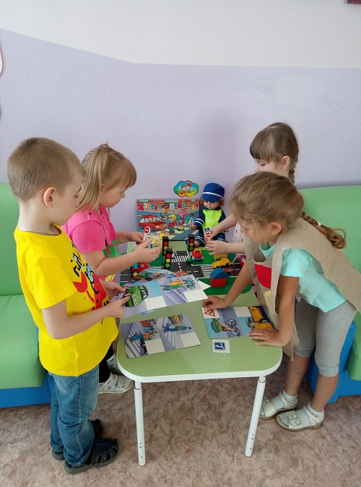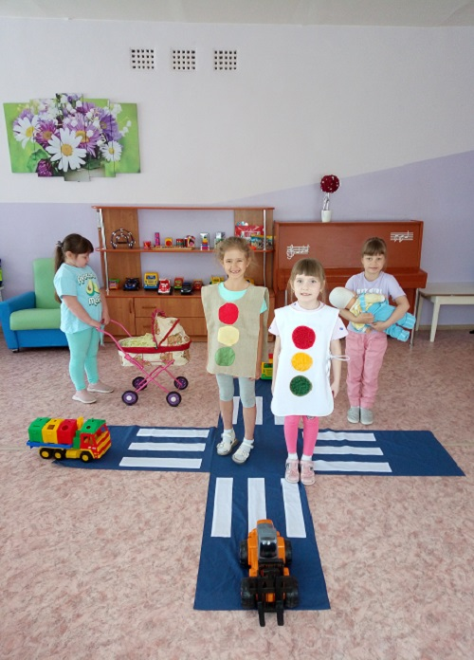

В течении нескольких дней , были проведены с дошколятами занимательные досуги на тему: «Перекресток», «Будь внимательным», с участием героев известных мультфильмов, которые напомнили детям о важности соблюдения правил дорожного движения на улице. Были организованы наблюдения на прогулке за проезжей частью дороги, оформлен уголок «Школа Светофорчика», интересные выставки книг и иллюстраций по ПДД. Проводились чтения художественной литературы, например: «Светофор» С.Михалкова, «Автомобили» Н.Носова, подвижные игры: «Мы шоферы», «Дорожные знаки», «Передай жезл», поучительные беседы на тему: «Берегись автомобиля», «Безопасность на дороге».
Все полученные знания по ПДД дети закрепили через соответствующие настольные игры, такие как: «Зебра», «Лото - дорога», «Юный пешеход», а также любимые режиссерские игры, с использованием макета «Улица города».

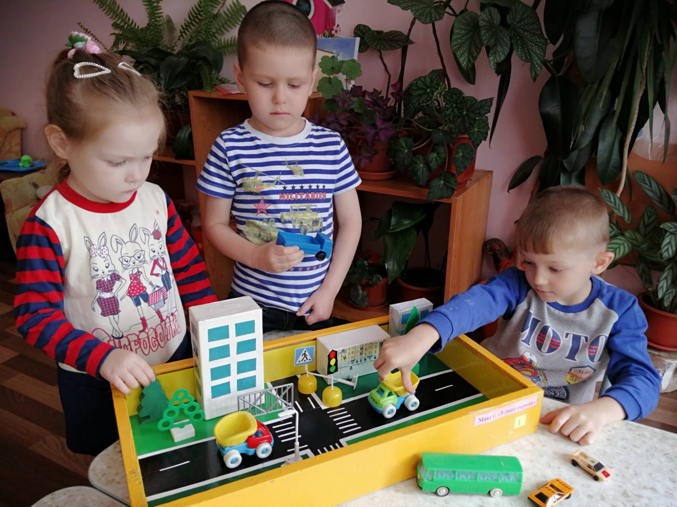

Итоговым мероприятием в группах стала НОД по рисованию и аппликации «Наш помощник - светофор» с организацией выставок детских работ.
В результате проведения тематической недели дети получили и усвоили знания о правилах дорожного движения, познакомились с некоторыми дорожными знаками и их значением, вспомнили назначение светофора. Кроме этого, педагогами были разработаны наглядные пособия и материалы, оказывающие развивающее воздействие и познавательную стимуляцию на детей по данной теме.
